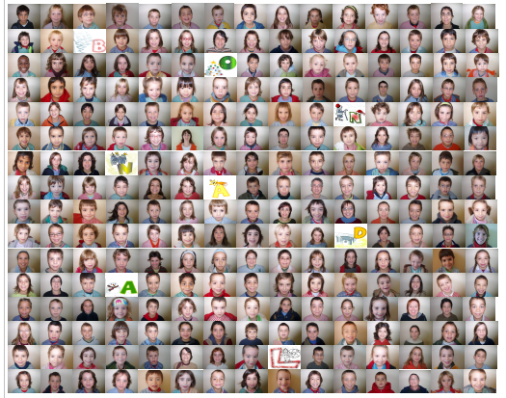

Un pont de mar blava
per sentir-nos frec a frec,
un pont que agermani pells
i vides diferents.

Lluís Llach – Miquel Martí i Pol
“Un pont de mar blava” (1993)

C.E.I.P. LES ESCOLES DESEMBRE 2005

